台南市東區博愛國民小學辦理102學年度
健康促進學校計畫活動成果
活動名稱 | 台南市102學年度健康促進學校計畫活動～「菸害防制」議題
活動時間 | 102年10月21日～10月31日
活動地點 | 高年級各班教室
活動方式 | 投影片製作及發表
參加人數 | 師生約100人
成效及  特色說明 | 配合新樓醫院衛教師的到校宣導，舉辦高年級投影片製作比賽，優秀作品並讓孩子發表，讓孩子在蒐集資料的過程中，深入了解菸害的重要。
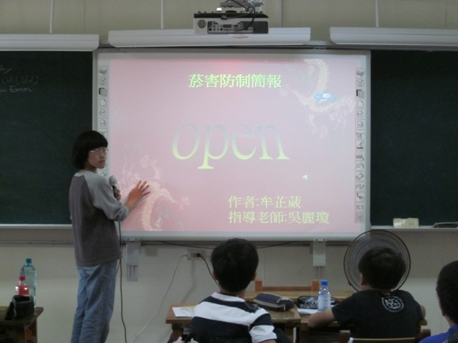 |  | 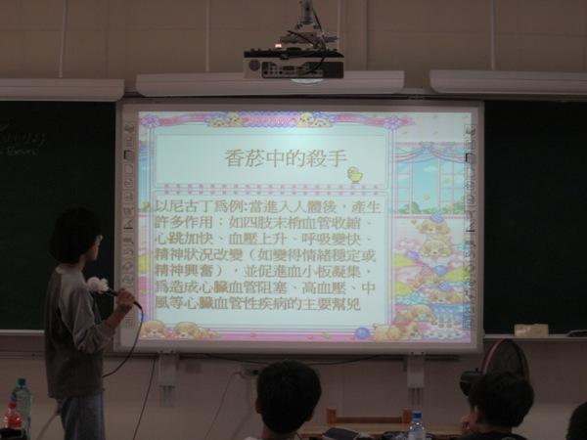
優秀作品發表 |  | 學生認真講解
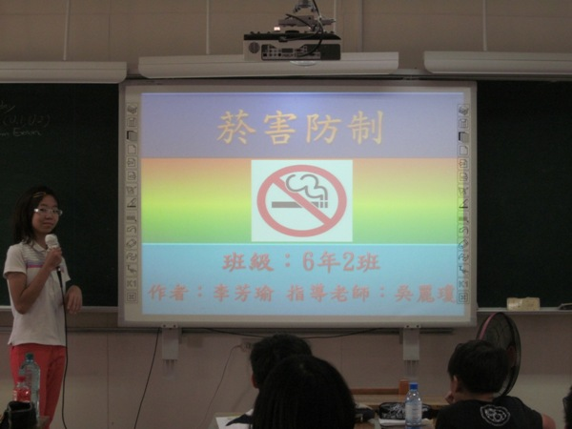 |  | 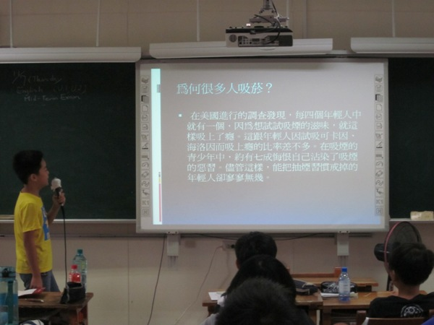
優秀作品發表 |  | 學生踴躍的參與

